საყოველთაო ჯანდაცვის პროგრამა
2017 წელს საყოველთაო ჯანდაცვის პროგრამით 600 000-ზე მეტმა ბენეფიაციარმა ისარგებლა. მიმდინარე წელს, ჯამში პროგრამის ფარგლებში 586 584 500 ლარია დახარჯული.
C ჰეპატიტის ელიმინაციის პროგრამა
დღემდე, C ჰეპატიტის პროგრამაში დარეგისტრირებულია 49 000–ზე მეტი ბენეფიციარი, მათ შორის მკურნალობაში ჩაერთო 41 000-ზე მეტი პაციენტი, მკურნალობის კურსი 36 000-ზე მეტმა ბენეფიციარმა დაასრულა. განკურნების მაჩვენებელი 98% -ს შეადგენს.
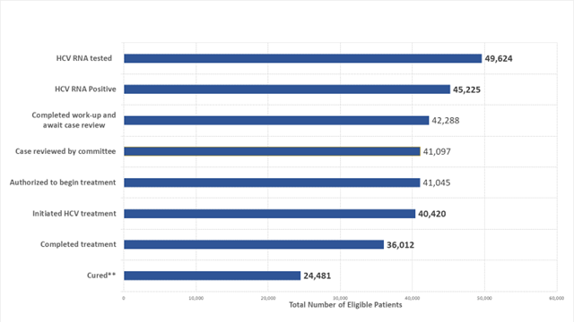

ტუბერკულოზის პროგრამა
საქართველო 2016 წლის იანვრიდან აღარ შედის ტუბსაწინააღმდეგო მედიკამენტებისადმი რეზისტენტული ტუბერკულოზის (MDR-TB) მაღალი ტვირთის მქონე ქვეყანათა შორის. 2016 წელს ლაბორატორიულად დადასტურებული MDR TB-ს გავრცელება ახალ შემთხვევებში 10.3%-ს, ხოლო წარსულში ნამკურნალებ შემთხვევებში 38.4%-ს შეადგენდა.
2016 წელს სულ ტუბერკულოზის 3330 შემთხვევა დარეგისტრირდა. ტბ ინციდენტობა გახლდათ 66 შემთხვევა ყოველ 100000 მოსახლეზე (2015 71 100,000 მოსახლეზე), ხოლო ტბ პრევალენტობა 90 ყოველ 100000-ზე (2015 97 100,000 მოსახლეზე). ბოლო წლების განმავლობაში შეინიშნება რეგისტირებულ შემთხვევათა რაოდენობის სტაბილური და სტატისტიკურად სარწმუნო კლება. 2005 წელთან შედარებით, 2016 წელს ტუბერკულოზის ტვირთი საქართველოში 50%-ით არის შემცირებული.
მკურნალობის გამოსავლები
ტუბერკულოზის ეპიდემიის შემცირებაში ერთ-ერთი ყველაზე მნიშვნელოვანი როლი ეკისრება ახალი და წარსულში ნამკურნალები შემთხვევების წარმატებული მკურნალობის წილს. 2015 წელს პირველი რიგით ტუბსაწინააღმდეგო მკურნალობაში ჩართული ახალი, ბაქტერიოლოგიურად დადასტურებული ტუბ. პაციენტების 84% -მა წარმატებით დაასრულა მკურნალობა.
ტუბსაწინააღმდეგო მედიკამენტების მიმართ მგრძნობელობის განსაზღვრის ტესტზე უნივერსალური ხელმისაწვდომობა
საქართველოში 2006 წლიდან დღემდე ყველა ტუბერკულოზით დაავადებულ კულტურა დადებით შემთხვევას უტარდება მგრძნობელობის ტესტი, რაც წარმოადგენს წამლების მიმართ რეზისტენტობაზე ეპიდზედამხევდელობის განუყოფელ ნაწილს ჩვენს ქვეყანაში. წლების მიხედვით რეზისტენტობის მაჩვენებლები ახალ და წარსულში ნამკურნალებ შემთხვევებში მოცემულია გრაფიკში.
2005 წელთან შედარებით, 2016 წელს ტუბერკულოზის ტვირთი საქართველოში 50%-ით არის შემცირებული.

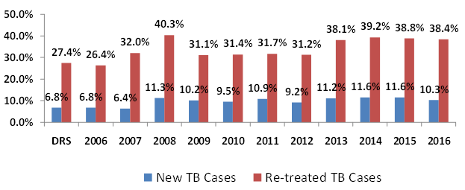
შიდსის პროგრამა
საქართველოში 2017 წლის 9 ნოემბრის მონაცემებით ინფექციური პათოლოგიის, შიდსისა და კლინიკური იმუნოლოგიის სამეცნიერო-პრაქტიკულ ცენტრში რეგისტრირებულია:
აივ-ით ინფიცირების 6664 შემთხვევა
4973 - მამაკაცი
1691 - ქალი
პაციენტთა უმრავლესობა 29-დან 40 წლამდეა.
შიდსი განუვითარდა 3648 პაციენტს, 1339 გარდაიცვალა.
2017 წელს გამოვლინდა 533 ახალი შემთხვევა. არვ მკურნალობაზეა 3994 (მათ შორის აფხაზეთში - 465) პაციენტი.

2014 წლის პროგრამის ფარგლებში:
პროგრამის მოსარგებლეებად განისაზღვრა აგრეთვე - მაღალი რისკის ჯგუფებში (ინექციური ნარკოტიკების მომხმარებლები და მათი სქესობრივი პარტნიორები, მამაკაცები რომლებსაც აქვთ სქესობრივი კავშირი მამაკაცთან (მსმ), ადამიანები, რომლებსაც აქვთ სქესობრივი კავშირი რაიმე სახის ანაზღაურების მიღების მიზნით (სექს-მუშაკი) და მათი კლიენტები) ,,აივ-ინფექცია/შიდსის რუტინული ეპიდზედამხედველობის მეთოდური რეკომენდაციების დამტკიცების შესახებ“ საქართველოს შრომის, ჯანმრთელობისა და სოციალური დაცვის მინისტრის 2010 წლის 23 ივლისის N217/ო ბრძანებით განსაზღვრული წესის შესაბამისად (15-ნიშნა დაშიფრული კოდით) იდენტიფიცირებული პირები.
ანუ, რისკის ჯგუფებს აღარ მოეთხოვებათ პირადი ნომერი და საკმარისია 15-ნიშნა დაშიფრული კოდი.
ცვლილების მიზანს წარმოადგენს, მაღალი რისკის მქონე პირთა მაქსიმალურად მოცვის უზრუნველყოფა.
2015 - 2016 წლის პროგრამების ფარგლებში:
გათვალისწინებულია აივ-ინფექცია/შიდსის სამკურნალო პირველი რიგის მედიკამენტების შესყიდვა.
2017 წლის პროგრამის ფარგლებში:
მკურნალობისათვის საჭირო სპეციფიკური ანტირეტროვირუსული მედიკამენტების მოსარგებლეები შეიძლება იყვნენ, ცენტრში (NCDC) შექმნილი კომისიის გადაწყვეტილებით, საქართველოს ტერიტორიაზე მუდმივად მცხოვრები უცხო ქვეყნის მოქალაქეები ან მოქალაქეობის არმქონე პირები.
ანუ, არვ მედიკამენტს მიიღებს საქართველოს ტერიტორიაზე მუდმივად მცხოვრები უცხო ქვეყნის მოქალაქე ან მოქალაქეობის არმქონე პირი
პროგრამის ფარგლებში გათვალისწინებულია არა მარტო აივ-ინფექცია/შიდსის სამკურნალო პირველი რიგის მედიკამენტების, ასევე მეორე რიგის მედიკამენტების (სრული ღირებულების არაუმეტეს 25%-ის) შესყიდვა.
2016 წელს აივ ინფექციის და შიდსის ახლად გამოვლენილი შემთხვევები წარმოდგენილია ცხრილში:
 | აივ ინფიცირების ახალი შემთხვევები |  |  | შიდსის ახალი შემთხვევები*
 | qali |  | mamakaci | qali |  |  | mamakaci
sul | 161 |  | 558 | 75 |  |  | 194
თბილისი | 48 |  | 241 | 25 |  |  | 59
იმერეთი | 19 |  | 61 | 5 |  |  | 26
სამეგრელო-ზემო სვანეთი | 24 |  | 63 | 14 |  |  | 29
აჭარა | 12 |  | 51 | 7 |  |  | 14
გურია | 6 |  | 12 | 3 |  |  | 6
რაჭა-ლეჩხუმი-ქვემო სვანეთი | 0 |  | 1 |  |  |  | 1
ქვემო ქართლი | 15 |  | 35 | 3 |  |  | 18
შიდა ქართლი | 8 |  | 27 | 3 |  |  | 11
კახეთი | 14 |  | 26 | 4 |  |  | 11
მცხეთა-მთიანეთი | 3 |  | 7 | 3 |  |  | 3
სამცხე-ჯავახეთი | 2 |  | 9 | 1 |  |  | 3
აფხაზეთი | 10 |  | 25 | 7 |  |  | 13
*მოიცავს როგორც შიდსის სტადიაში ახლად დარეგისტრირებულ, ასევე აივ ინფიცირების შიდსის სტადიაში გადასვლის შემთხვევებს.
წყარო: სსიპ ლ.საყვარელიძის სახელობის დაავადებათა კონტროლისა და
საზოგადოებრივი ჯანმრთელობის ეროვნული ცენტრი.
გადაცემის გზები | aiv inficirebulia |  |  | maT Soris Sidsis SemTxvevebi
გადაცემის გზები | qali |  | mamakaci | qali |  |  | mamakaci
ინექციური ნარკოტიკის მოხმარება | 5 |  | 213 | 3 |  |  | 108
ჰეტეროსექსუალური სქესობრივი კონტაქტი | 152 |  | 218 | 70 |  |  | 71
ჰომოსექსუალური სქესობრივი კონტაქტი |  |  | 121 |  |  |  | 13
სისხლის ან სისხლის პროდუქტების გადასხმა |  |  | 2 |  |  |  | 2
დედიდან შვილზე გადაცემა | 1 |  | 3
უცნობია | 3 |  | 1 | 2

